长沙市刑侦支队
车辆比对分析系统解决方案

2014 年3 月

目录

第1章 系统背景和需求 - 1 -
1.1 背景 - 1 -
1.2 需求分析 - 2 -
第2章 系统框架 - 4 -
2.1 设计思想 - 4 -
2.2 设计原则 - 4 -
2.3 参考标准 - 5 -
2.4 系统构架 - 6 -
2.4.1 逻辑构架 - 6 -
2.4.2 模块构架 - 7 -
2.4.3 平台部署策略 - 9 -
三． 功能设计 - 12 -
3.1 系统基本业务功能 - 12 -
3.1.1 实时/主动监控功能 - 12 -
3.1.2 记录以及图像存储功能 - 12 -
3.1.3 数据查询功能 - 12 -
3.1.4 数据自动上传和历史数据下载的功能 - 13 -
3.1.5 信息的导出 - 13 -
3.1.7 GIS 服务功能 - 14 -
3.2系统智能分析功能 - 14 -
3.2.1 车辆牌照自动识别功能 - 14 -
3.2.2 车身颜色识别 - 14 -
3.2.3 车辆车标识别 - 15 -
3.2.4 车辆型号判别功能 - 15 -
3.2.5 套牌分析功能 - 15 -
3.2.6 无牌车查询比对功能 - 16 -
3.2.7 跟车关联性分析功能 - 16 -
3.2.8 历史分析记录 - 16 -
3.2.9 智能研判功能 - 16 -
3.3 系统管理与黑车管理功能 - 17 -
3.3.1系统管理功能 - 17 -
3.3.2报警布控功能 - 17 -
3.4 系统的功能指标 - 18 -
四、系统特点 - 20 -
4.1 车牌和车辆特征识别率高 - 20 -
4.2 效率高，比对快 - 20 -
4.3 产品集成度高 - 20 -
4.4 软件功能全面 - 20 -
4.5 扩展性好，可以定制开发，技术支持全面 - 21 -
五、测试方案 - 22 -
5.1 系统测试项目 - 22 -
5.1.1车牌识别功能测试 - 22 -
5.1.2 车辆特征识别功能测试 - 22 -
5.1.3车辆特征比对分析功能测试 - 22 -
5.2 系统测试方法 - 23 -
5.2.1 车牌识别测试方法 - 23 -
5.2.2 车辆特征识别测试方法 - 23 -
5.2.3 车辆特征比对分析功能测试方法 - 23 -
5.3 测试指标与评分 - 24 -

第1章 系统背景和需求

背景
当前，平安城市的建立以及视频监控网络的建设已经深入到城市的各个角落，对于社会稳定，人民群众的生命财产安全起到了很好的保障，对于犯罪行为的发展起到很大的震慑作用，同时对案件的追查和分析也起到了一定的作用。
随着社会经济的发展，机动车保有量急剧增加，涉车违法犯罪愈加猖獗，车辆套牌违法行为呈现多发态势，公安机关在整治行动中变的越来越被动，工作量急剧增加。
在刑侦视频分析图像实战应用中发现，犯罪分子或者嫌疑人在作案或者流窜的过程中，使用的犯罪交通工具常常都是套牌车，伪造车牌或者无牌车辆。他们利用这些交通工具来掩饰自己犯罪行为，增加追查的难度，为逃避追捕进行了很多工作。
根据这些特点，作为警察，在犯罪行为的分析中，我们可以通过分析套牌车无牌车的行为轨迹来分析。
当前的电子警察卡口系统，可以分析出车牌信息，但大多无法有效的分析车型，车标，车身颜色等信息，后台的车辆特征的深入分析和比对，车辆的特征的比对还是依靠人工进行一一识别对比。现在的车辆众多，识别分析比对的工作量巨大，人工分析容易出现疲劳，重复，效率低下。
因此，针对刑侦分析中这种情况，信帧电子技术(北京)有限公司根据这种情况，提出车辆特征比对系统解决方案，利用最新的计算机技术，图像分析，模式识别技术，对卡口，电子警察系统上传的抓拍图片进行后台分布式比对分析，从图片中获取车辆的通过时间，地点，号牌，颜色，车型，车标，子型号，车身颜色，标志物等数据，通过后台的数据分析系统，判定出套牌车辆，无牌车辆，车辆黑名单主动提示，车辆的轨迹查询，GIS轨迹显示。来帮助警察来完成大量数据分拣，分析，将违法行为的范围大大缩小，让警察同志可以专心于办案，为盗抢机动车，各类刑事案件的及时侦破提供重要的信息和证据。
车标
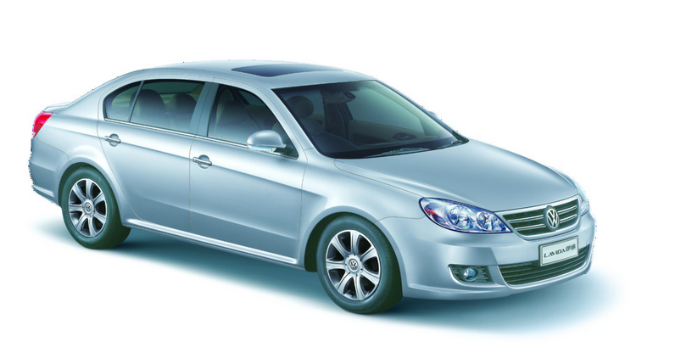
车牌

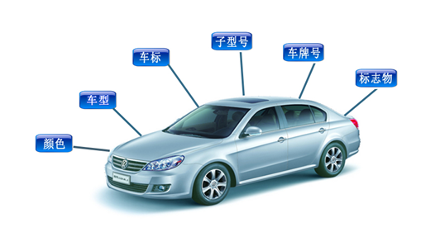

需求分析
目前随着刑侦部分图侦技术的发展，单纯的电子警察和卡口系统对于公安的深入数据分析和挖掘不够完全满足。图片和视频这种数据量巨大，无法长期保存。需要能够对视频或者图片进行分析后，保存这些分析后的数据，然后进行二次智能处理，从中取出可疑或者违法车辆的信息保存，使有效的资源能够得到合理的利用。
针对长沙市刑侦支队视频大队在刑侦业务中对于无牌车，套牌车的分析检索应用，我们的系统在以下方面进行了加强和改进，使之更适应满足刑侦的需求：
- 可以从现在的卡口或者电子警察的视频联网平台中获取视频流或者车辆图片
- 对取得的车辆图片能分类整理，分析出车牌，颜色，车型，车标，子型号，车身颜色，标志物等特征信息
- 可以对接公安交管部门的车辆管理系统，对提取的车辆进行特征信息特征对比，快速的找出套牌，无牌，或者伪造车牌等非法车辆
- 支持车辆的多卡口之间比对，根据一车不可能违法速度的从一点到一点，分析可疑的套牌车辆
- 重点车辆黑名单管理
- 支持车辆轨迹查询
- 支持数据的存储，统计报表，图片的上传和下载导出

第2章 系统框架

2.1 设计思想
车辆特征分析比对系统是利用现有的电子警察卡口系统的输出进行二次智能分析，自动获取车牌号，车身颜色，车标，通过与系统中的标准车辆信息进行比对，分析检索出套牌车，无牌车，车辆的跟车，轨迹分析，更好的为侦查破案服务，打击犯罪行为，提高警察的工作效率。

2.2 设计原则
本系统按照行业标准进行设计，结合实际的应用需求，用最高的性价比来实现，同时兼顾扩展性。
先进性，采用合适硬件，和能够满足系统的开源软件，保证系统能满足现在需求，同时可以扩展，为以后的大容量和分布式系统作铺垫。
可靠性，系统要保证可靠持续的运行，提供7*24小时的不间断服务。如果出现异常，能够快速的自动从异常恢复，并记录故障点，供分析排查。
安全性，对于一个刑侦系统来说，其内部到外部的安全性都很重要，具备密码，多级权限控制，操作人权限划分为系统管理员，值班员等，各种操作都有日志记录。
网络环境下的安全更需要特别注意，避免遭受恶意攻击和数据被非法篡改。
可扩展性，系统设计考虑了今后的发展需求，系统应具备容量扩充和升级换代的可能。由于技术的发展和需求在不断的更新，系统设计应能保证硬件升级时候，旧的硬件仍然可以为未来的系统使用。系统应方便兼容各种格式的图像文件，并且无需改动软件，仅通过软件设置即可。
规范性，本系统是一个综合的分析系统，在系统的设计和施工中应遵守各种标准与规范，严格遵从各项技术指标，做好系统的标准化设计和施工。
一切从实际触发，使系统具备较高的实用性。
易维护：系统设计足够的日志信息，保证出现问题能尽快找到问题，提示信息准确，通过系统的服务功能保证服务异常能自动的启动，让系统支持不间断的服务。

2.3 参考标准
《中华人民共和国道路交通安全法》
《中华人民共和国道路交通安全法实施条例》
《公路车辆智能监测记录系统通用技术条件》GA/T 497-2009
《公路交通指挥系统工程建设通用程序和要求》 GA/T 65`-2006
《道路交通安全违法行为图像取证技术规范》 GA/T832-2009
公安部《关于公安交通指挥中心建设与发展的若干意见》
公安部《公安计算机信息系统“九五”规划》
国家技术监督局《测量，控制和试验室用电气设备的安全要求》
国家技术监督局《信息技术设备的安全》
《中国电气装置安装工程施工及验收规范》GBJ232-90。92

2.4 系统构架

2.4.1 逻辑构架
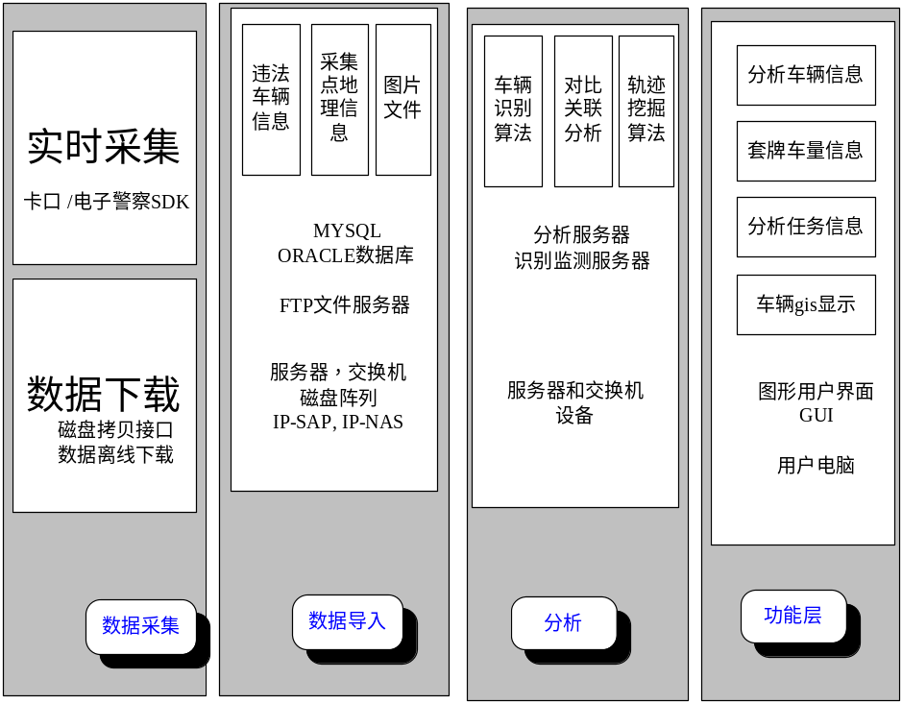
系统的逻辑构架分为：数据采集层，数据导入层，数据分析层，数据功能层，其中：
采集层：包括终端采集设备和支撑系统，含有支持对数据文件接收和拷入的接口，负责车辆图像的采集和整理归档。
导入层：由用户实现数据的接收，存储，与服务提供的各类硬件设备，数据库服务器软件，以及运行于上述支撑环境下的程序组成；其存储的数据与文件包括：未识别的原始文件，已经识别的文件以及描述信息，用户轨迹显示的GIS信息数据。
分析层：分析层包括各种分析算法和请求接收和处理的各种硬件设备，应用服务器软件以及运行于其上的各种程序，用于实现两种分析，一种分析图片，分析出的信息写入数据层，一种针对用户的查询，提供用户的请求分析，将处理的结果返回给用户
功能层：包括实现用户请求的发送和接收的各类个人终端设备，支撑环境以及用户接口组成。用户使用功能层来访问系统提供的各种功能。

2.4.2 模块构架
系统分为五个功能模块，如图
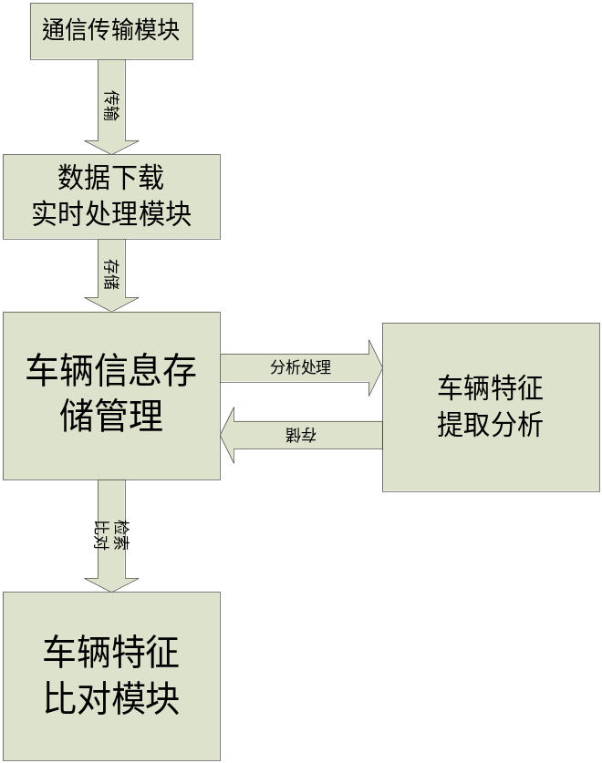

- 数据下载、实时获取模块
根据刑侦部分的实际调研，提供本地处理和联网处理两种方式。本地处理方式可以通过硬盘拷贝或者网络离线方式下载取得卡口或者电子警察的车辆抓拍图片，联网方式则是直接用卡口或者电子警察的SDK，直接读取现在实时的车辆抓拍数据。
- 车辆特征识别模块
采用基于机器视觉学习的车辆监测算法，对获取的单帧抓拍图片进行二次分析监测，识别，通过提取车辆的纹理，轮廓，以及车牌特征，实现对车辆（特别是无牌车）的有效识别，并能有效区分机动车和非机动车。通过先进的模式识别算法，对车牌号码，车牌颜色，车身颜色，车标和车型等信息进行了有效的提取。
- 车辆信息存储模块
车辆信息存储管理系统由数据存储服务器，车辆信息存储管理软件，数据上传软件，设备管理软件等组成。它负责对识别出的车辆信息进行保存，判断，数据分析。采用IP-SAN/IP-NAS存储方式，可根据最终系统的规模实现分布式存储，集中化管理。系统对从电子警察卡口平台获取的抓拍图片进行实时识别，将每张图像中的车辆信息（包括车牌号，车身颜色，车标，车型，子型号，标志物等）实时存储到数据库服务器，同时，将所抓拍的图像数据以分布式存储的方式存储到图片数据存储服务器。
常用卡口、电子警察的存储容量
抓拍图片按照200万（1080p），300万，500万等有所不同。
200万大约需要的存储容量大约为
照片存储容量310(TB)=300万*180天*0.6MB/1024/1024
- 车辆特征比对模块
车辆特征比对子系统主要实现了对已有提取的车辆特征信息的比对分析，实现套牌车分析，无牌车检索管理，车辆特征信息查询，轨迹分析，智能研判的功能
- 通讯传输模块
数据传输模块，实现卡口电子警察的数据到比对分析服务器的数据接入，通过在线、离线的方式获取抓拍车辆数据。

2.4.3 平台部署策略
服务器硬件主要由分析服务器，web服务器，数据库服务器，磁盘阵列，客户端以及本地的网络设备等部分组成。
应用服务器：
接收来自电子警察卡口的数据服务器的抓拍车辆图像并对其特征进行提取，处理后的信息和图片保存在数据库的服务器内存储。
根据卡口、电子警察数据服务器每5分钟10万张图片的处理要求，折合一秒处理333张图像数据，按照算法100ms/帧的处理性能，一台高性能的服务器（主流配置企业级服务器，CPU主频2.4Ghz以上，8核心，双cpu，内存16GB以上）可处理8路的图像数据计算，大约需要6台服务器。具体型号有待根据卡口图片的特征进行分析。
另外，应用服务器响应用户的远程请求，提供用户的在线数据查询，在线数据统计，远程维护的功能。
数据库服务器：提供数据库管理软件的安装平台，控制对数据库管理系统的数据访问权限，为数据查询，统计和运算提供内存控件，并和其他数据库服务器提供负载均衡和数据可靠性备份。
磁盘阵列：将多个大容量磁盘可以组成磁盘阵列，以某种优良的数据存储技术提供可靠的海量数据存储，提供并发支持的容错。
平台部署提供两种模式：
一种是本地处理模式，在处理能力和网络带宽受限的情况下采用本地处理模式。在本地处理模式中，获取视频监控前端车辆的抓拍图像，在本地的监测比对服务器上做监测比对分析，直接输出分析结果到本地的数据库。
另外一种是分布式云处理模式，在需要对全市或者全省的监控系统有实时车辆特征比对需求时，可以采用联网处理分布式云分析，这种模式是一种革新行的设计，可以最大程度的提高系统的可靠性，并发性，实时性和稳定性。
联网模式的网络构架图如下所示：
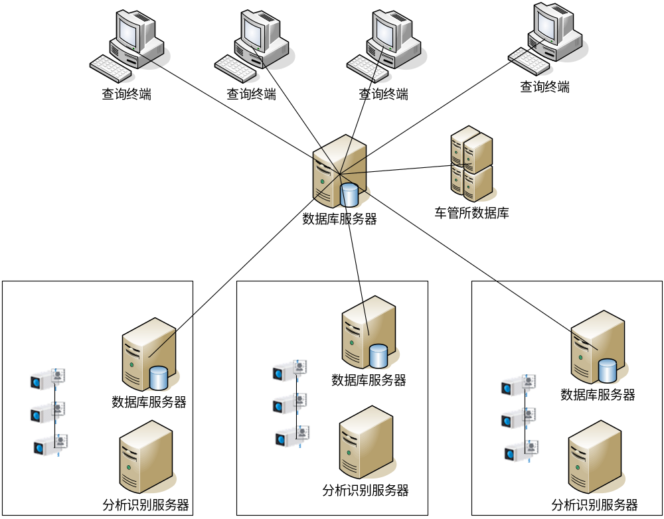

三． 功能设计

3.1 系统基本业务功能

3.1.1 实时/主动监控功能
用户设置了车辆黑名单后，在分析车牌的过程中，每一条新加入的数据记录都需和黑名单车辆进行对比，一旦发现车牌一致的，系统以声音（外接音箱）和信息高亮显示的方式来提醒值班人员，并在报警界面上显示出车牌号码，通行时间，车道位置，车辆大图和黑车的图片，提示处理，同时报警信息保存到数据库中，以备以后查验，实现接收服务端消息并实时显示过车信息到界面以及比对报警功能。

3.1.2 记录以及图像存储功能
支持对存储位置，存储时间，备份策略，整理策略等的设置；对监测到的车辆特征数据和图像进行本地保存，需要保存车牌相关联的监控点的信息，可以通过联网平台迅速找到车牌相关的原始视频信息；可以根据用户指定的周期定期进行数据备份计划，每日对前一天系统管理日志和用户管理数据作备份，每个数据更新周期对本周期内所有的有用数据作备份；可以定期或者手动对分析服务器的信息整理，清理过期或者失效的信息。

3.1.3 数据查询功能
数据查询的条件如下：
- 车辆信息
- 车牌号码需要选择省名汉字和手工输入字符串，支持全部匹配或者部分匹配
- 号码颜色可以为蓝色，黄色，白色，黑色四种
- 车型分为大，小，其他三种
- 车身颜色分为，白，灰（银），黄，粉，红，绿，蓝，棕，黑共九种颜色。
- 时间条件
一年之内的任一时间段内（按照年月日时分来分段选择）。可以选择某一时间段，也可单选某一分钟查询。可不选择日期（年月日）只选择某一个时间段（时分）查询每一天的特定时间段的车辆信息，如查询：2月1日0时到3月1日的0时所有的车辆信息
- 监测点信息
- 监测点名称，对应前端的摄像头或者终端服务器
- 车道名称，对应前端的摄像机所拍车道的信息
- 黑车信息
由交警或者刑侦部门拿到的违法违规车辆信息，

3.1.4 数据自动上传和历史数据下载的功能
对接车管机构数据库，实现车管信息下载，保证本地信息的及时更新；当检测到套牌，伪造车牌或者无牌车辆，上传相关的车辆特征信息到管理端，同时上传到车管系统等其他有业务需求的系统。

3.1.5 信息的导出
系统数据存储时间有限，有时候业务需要的数据可以先导出，然后慢慢分析。分为车辆数据导出和车辆图片导出两部分。
车辆数据导出根据选择的导出条件，将数据库中的相关信息导出，保存为Excel文件。
车辆图片导出根据选择的导出条件，将车辆图片导出到存储设备中。
实现将车辆信息的导出功能。

3.1.7 GIS 服务功能
能在地图中搜索前端设备信息，可根据设备地理位置信息立即跳转到设备所在位置并标识。

3.2系统智能分析功能

3.2.1 车辆牌照自动识别功能
系统可分析车辆的牌照，包括车牌号码，车牌颜色的识别。
- 车牌号码的识别
在记录通行车辆的同时，还具备对民用车牌，警用车牌，军用车牌，武警车牌的车牌图像自动分析，包括2002式号牌。
在环境无雾，车牌挂放规范，无污损且不含五小车辆的情况下，系统白天车牌识别率不小于99%，号牌识别准确率不小于95%;
晚上车牌识别率不小于98%，号牌识别准确率不小于95%。
- 车牌颜色识别
系统能识别黑，白，蓝，黄四种车牌颜色。

3.2.2 车身颜色识别
系统可以分析车身的颜色，可供用户根据车身颜色来查询通行车辆，为公安稽查和刑侦案件侦破提供辅助。
系统可以识别出9种常见车身颜色，包括白，灰（银），黄，粉，红，绿，蓝，棕，黑。9种常见车身颜色识别准确率不小于86%。

3.2.3 车辆车标识别
对图像中的车标进行监测，识别，记录；目前支持104种厂家品牌的识别，
目前支持1200多种车辆型号的识别。
3.2.4 车辆型号判别功能
系统采用车牌颜色和视频监测技术结合的方式对车辆进行分类。对于民用车辆，蓝色是小型车辆，而黄颜色为大型车辆。因此，我们首先根据车牌颜色来判断车辆类型，对于无法根据车牌颜色来判断车型的或者无法判断车牌颜色的，根据图像分析技术的测量技术来区分车辆的类型。
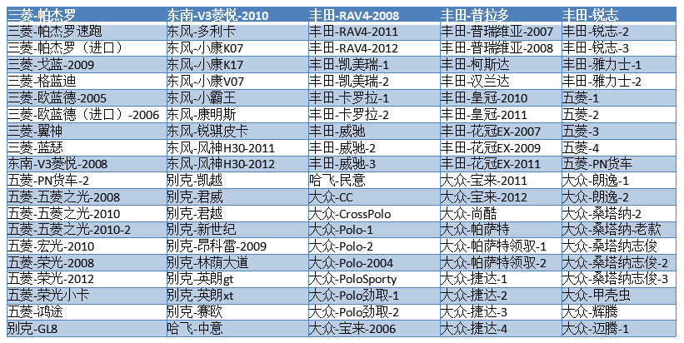

3.2.5 套牌分析功能
套牌分析支持三种方式。第一种，选择几点监测点，对选定时间段内的过车信息进行比对，若检索出相同的车辆信息，则通过表格显示，提请人工确认后写入布控车辆数据表内。第二种，通过分析车牌信息与车辆的其他特征（如车标，车身颜色，车型等信息）的匹配情况来监测套牌车，如发现同车牌车辆的车辆特征（如车标，车身颜色等）不吻合，则实时提醒，人工确认并写入布控车辆数据库。第三种，在网络化监控的基础上，基于一辆车不可能同时出现在两个地点的原理，对于出现在不同监控点的同一个车辆，进行时间相关分析，如果其地理位置和出现时间不符合逻辑（大于城市的限速）则认为可能是套牌车，提请人工进行确认。
实现对套牌车辆监测，分析，打印和导出。

3.2.6 无牌车查询比对功能
针对犯罪车辆多数情况下不挂车牌的问题，重点对无牌车数据信息进行管理。实现按照车辆特征信息（如车身颜色，车标，车型等）、时间、地点信息等要素的查询分析。
实现按用户输入条件查询数据功能。

3.2.7 跟车关联性分析功能
针对刑侦犯罪团伙车辆能经常结对出来活动的特点，对犯罪嫌疑车辆进行信息查询时，分析其相邻的车牌号码，挖掘出有关联的车辆，为破案提供可能的线索。
实现对跟车关联性分析，比对处理，打印和导出功能。

3.2.8 历史分析记录
分析任务历史记录管理，提供查询每次分析的记录，包含上传时间、上传人员、路口点等信息。

3.2.9 智能研判功能
根据识别的车辆信息，对相邻区域的过车情况进行实时分析比对，对办案民警提供有价值的线索。
智能研判功能实现：
- 轨迹挖掘
在指定时间范围内，根据车牌号码，在列表中按照时间的先后顺序显示该车辆在此时间段内的所有过车信息，并在地图上显示其行车轨迹，进行行为分析。
- 频繁过车分析
根据设定的频度阈值，分析在某一段时间内通行某路口次数超过设定阈值的车辆，可以对活动异常的车辆进行分析，比如非法营运车辆。
选定路口，时间段，设定频度阈值，分析超出阈值范围的车辆过车信息。
- 初次入城分析
查询所有首次通行卡口车辆的过车信息。

3.3 系统管理与黑车管理功能

3.3.1系统管理功能

3.3.1.1用户管理
根据角色，增加用户。选择一个角色，增加一个相对于这个角色的用户，可以进行增加，修改（只可以对密码），删除操作。实现对用户的增删改操作以及用户角色的关联操作。

3.3.1.2角色管理功能
维护角色信息，赋予角色不同的功能。对角色进行新增，修改，删除操作。实现对角色的增删改操作和角色功能的关联操作。

3.3.2报警布控功能

3.3.2.1报警管理功能
实现对不同的报警类型进行个性化的报警声音，可以更快的响应报警时间。
实现对预先设置好的黑名单的报警声音设置功能，发送不同类型的黑名单车辆后，对不同的报警类型设置个性化的报警声音，可以更快的响应报警事件。可以实时将报警发送短信给相关的警察手机，提示警察及时进行处理

3.4 系统的功能指标
系统硬件需求
需求条目 | 内容
系统接口 | RJ45 (1000Mbps以太网)
供电电压 | AC 154~264V，(48Hz-52Hz)
单机系统功耗 | <400W
环境温度 | -10℃ ~ +60 ℃
环境湿度 | <95% 不的凝露

系统软件需求
需求条目 | 内容
操作系统 | Windows 7 64位 sp1
MYSQL | 5。2以上
TOMCAT | 7。0

系统性能指标
项目 | 指标
牌照识别率 | 白天车牌号牌识别率≥99%  号牌识别准确率≥95%  夜晚车辆号牌识别率≥98%  号牌识别准确率≥95%
识别号牌种类 | 民用车牌(除5小车辆)  警用车牌  04式新军用车牌  07式武警车牌  2002式新车牌  2013新款军警牌
车身颜色识别准确率 | 9种常见颜色车辆的识别率  白天>90%，夜间>80%
车标识别 | 车标识别>100种
车辆子型号 | 车辆子型号识别1200多种
系统单次处理时间 | < 90ms

四、系统特点

4.1 车牌和车辆特征识别率高
采用先进的模式识别算法，可以对各种分辨率的图片进行分析，可以支持各种卡口：大华，海康等，识别率高，支持的车牌种类齐全。系统采用智能分析算法对车辆的特征识别分析，提取单张图片的车辆多种特征，如颜色，车型，车标，识别率高。
特别是车型识别对比其他厂商的少量几十种车牌，本系统可以识别达到一百多种，另外，对于车辆的子型号识别多达1200多种。

4.2 效率高，比对快
系统根据最先进的计算机进行了优化，能充分发挥多核计算机硬件的能力，可以快速的分析比对图片，并且支持8路线程进行并行分析。

4.3 产品集成度高
系统采用先进的设计理念，集成了车牌分析，车辆特征识别，数据库，数据检索，车辆特征对比分析功能于一体，按照满足现在需求和支持良好扩展的基础上，可以扩展支持更多的机器系统并发分析，提高分析的速度。

4.4 软件功能全面
系统可以根据实时解析获取到的图片与数据库中的信息进行查询比对，将与布控信息相同的车辆通过声光报警通知给监测人员，监测人员可以自己定制报警铃声，准确有效。
通过对跟车关联性分析，套牌分析，初次入城分析和频繁过车分析，警察可以有效的提取出与侦破案件相关的数据，并且可以针对指定车辆信息进行分析行车轨迹，了解犯罪嫌疑人的行车习惯和来去方向，快速智能。
通过历史查询和实时监控可以对车辆进行一键布控，也可以对指定格式的excel文件批量导入布控，简单快捷。

4.5 扩展性好，可以定制开发，技术支持全面
本公司具备很强的定制开发能力，在智能交通和智能城市，警用系统开发上具备很好的支持，可以提供软件的持续开发更新支持。

五、测试方案

5.1 系统测试项目
车辆特征比对分析系统主要测试车牌识别功能、车辆特征识别功能(包括车身颜色、车标、车型)、车辆特征比对分析等项目。

5.1.1车牌识别功能测试
系统能够对导入图片进行车牌识别，包括车牌号码，车牌颜色，车牌类型；系统可以识别常见的几种类型车牌(普通民用车牌、警牌、军牌和农用车牌)。对于光线较好、无污染、无掉色情况下，白天号牌识别率不低于97%，夜晚补光较好，不出现曝光严重和补光不好的的图片识别率最低为95%。

5.1.2 车辆特征识别功能测试
系统能够识别车辆特征（包括车身颜色、车标、车型）：
车身颜色识别功能应自动识别出常见的车身颜色，包括白，灰（银），黄，粉，红，绿，蓝，棕，黑等，车身颜色针对白天图片识别率不低于80%。
车标识别功能应能对图像中的车标进行检测、识别、记录，可识别的车标应包括：宝马、奥迪、奔驰、大众、通用、雪铁龙、雪弗兰、奇瑞、吉利、一汽、丰田等国内常见车标。识别常见的车标种数不少于15种，车标识别针对白天图片识别率不低于70%。
车型识别功能应能自动区分大、小、其他三种车型。车型识别准确率不小于80%。

5.1.3车辆特征比对分析功能测试
（1）数据查询
选择查询条件，包括车辆特征（车牌号、车辆颜色、车辆类型、车辆颜色深浅）、时间段以及监测点位置这些条件单个或者组合，点击查询系统会提取出与查询条件相符合的车辆集合。
（2）套牌分析
检测方式一：选择时间段和分析时间间隔，点击查询系统会自动提取出在这一时间段内，时间间隔在输入的时间以内的所有具有相同车牌的车辆并以列表的方式呈现；检测方式二：选择并填写车牌号码点击查询，系统会自动检测出具有相同车牌号但是车辆的其他特征并不相同的车辆集合。
（3）无牌车辆查询对比
同（1）
（4）报警管理
将本地一些wav格式的音频文件作为报警铃声，并且可以进行试听，报警管理可以与实时监控一起测试。
（5）信息导出
可将系统进行查询、分析的结果数据导出成EXCEL文件进行保存，系统功能中数据查询、套牌分析等功能都支持信息导出。系统还具有独立的数据导出和图片导出功能，在数据导出中选择时间段、监测点等条件以及文件导出路径确定后，系统会在指定路径下自动生成为EXCEL文件。在图片导出中选择时间段、监测点等条件以及图片导出路径确定后，系统会将符合条件的图片批量下载到指定文件夹下。

5.2 系统测试方法

5.2.1 车牌识别测试方法
测试人员随机从抓拍图像库中选取一定数量的样本图片，样本图片需包含白天、夜晚、各种光照条件下的图像，以保证数据样本的完备性。受测方对选取的样本进行识别，由测试记录人员记录每张图片的测试结果，并与实际结果进行对比，最终统计车牌识别（包括车牌号码、车牌颜色）的准确率。

5.2.2 车辆特征识别测试方法
测试记录人员记录每张图片的识别结果（包括车身颜色、车标、车型信息，车辆子型号），并与实际结果进行比对，最终统计各功能的识别准确率。

5.2.3 车辆特征比对分析功能测试方法
在上述车牌识别和车辆特征识别的基础上，所识别结果应自动存入系统数据库，并将处理后的图像数据存储到数据存储服务器。车辆特征比对分析系统的各项功能要求参照5.1.3部分，每项要求需分别满足。

5.3 测试指标与评分
本测试总分按100分计，分车辆特征检测和系统功能两部分：
- 车辆特征检测(50分)
车牌识别率(15)：统计车牌全牌识别率，参考值为95%，根据测试排名顺序给分。
车标识别率(20)：统计车标识别率，参考值为65%，根据测试的识别率的排名顺序给分。
车身颜色识别率(5)：统计车身颜色识别率，参考值为65%，根据测试的识别率的排名顺序给分。
车型识别率(5)：统计车型识别率，参考值为65%，根据测试的识别率的排名顺序给分。
车辆子型号识别率(5)：统计车辆子型号，参考值为65%，根据测试的识别率的排名顺序给分。

- 系统功能(50分)
基本功能分数：
软件易用性10分：B/S架构10分，C/S架构5分。
地图功能：有完整的长沙市地图10分。
其他功能：
数据查询功能满足计6分。
套牌分析功能满足计6分。
无牌车辆查询比对功能满足计6分。
报警管理功能满足计6分。
信息导出功能满足计6分。

